1. Paleta de cores escolhida:

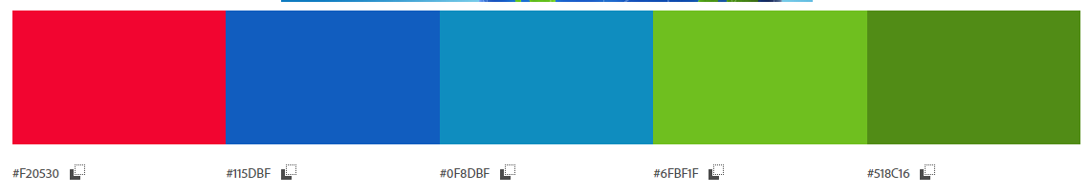

1. Fonte escolhida:

Fonte: Gameplay

Origem: <https://www.dafont.com/pt/search.php?q=game>

Ariane Teruel